Opdrachten Week 4  
Youri Blanckenborg I0SDA

1.3.1 Excel

les 1

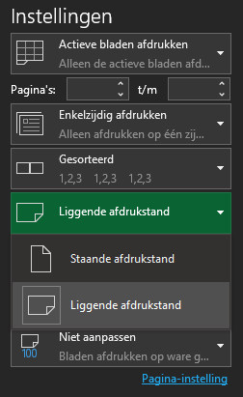Les 2

Les 3  
Bij mij staat het op met als basismap:

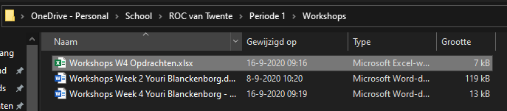

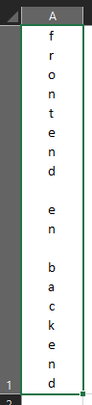Les 4

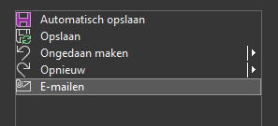Les 6

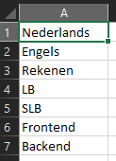

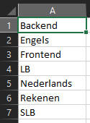Les 7

Eerst: Daarna:

Les 11a



Eerst:

Tussen:



Daarna:

Les 11b

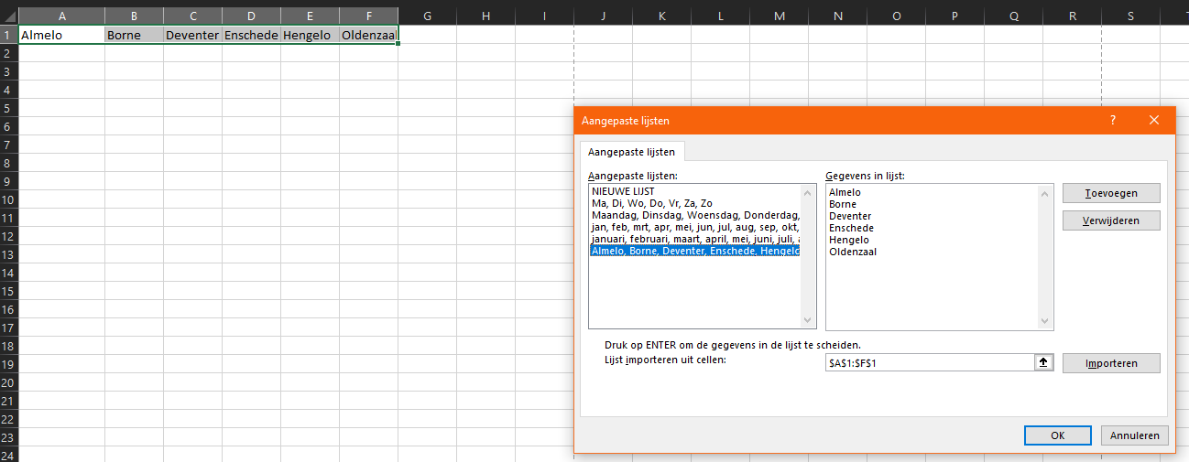

Les 12a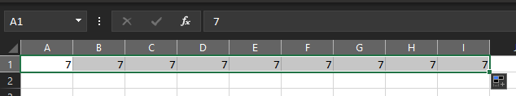

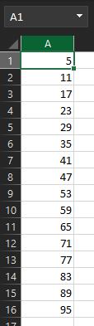Les 12b

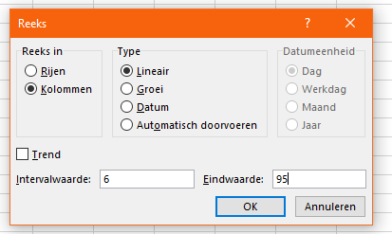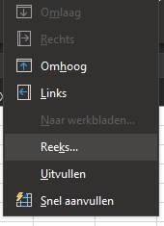

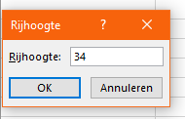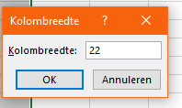Les 13

Les 24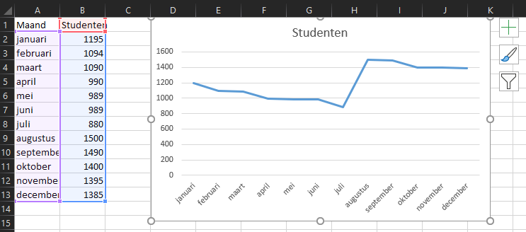

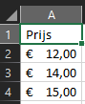

Les 29

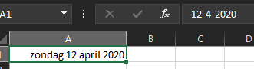

Les 30

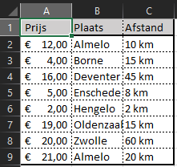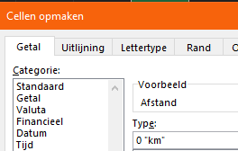

Les 31

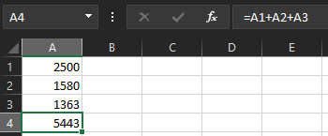Les 32a

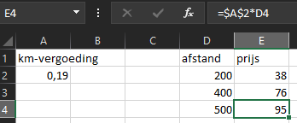

Les 32b

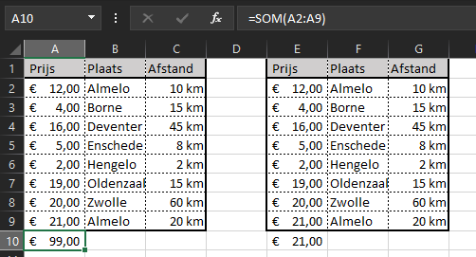Les 38

1.3.2 Outlook

Les 4

Met **Aan** wordt de persoon bedoelt naar wie je de mail wil sturen (aan wie de mail gericht is)  
De **CC** houdt in dat je deze persoon mee laat lezen met de correspondentie, maar dit is niet degene waar het bericht op gericht is. Deze persoon kan dan nog wel lezen aan wie de mail bedoeld is. Bij een **BCC** is dit niet het geval.

Les 5

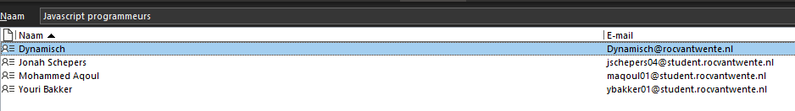

Les 6  


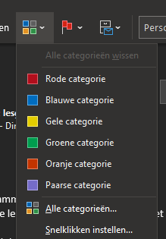Les 7

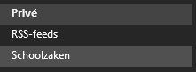Les 8

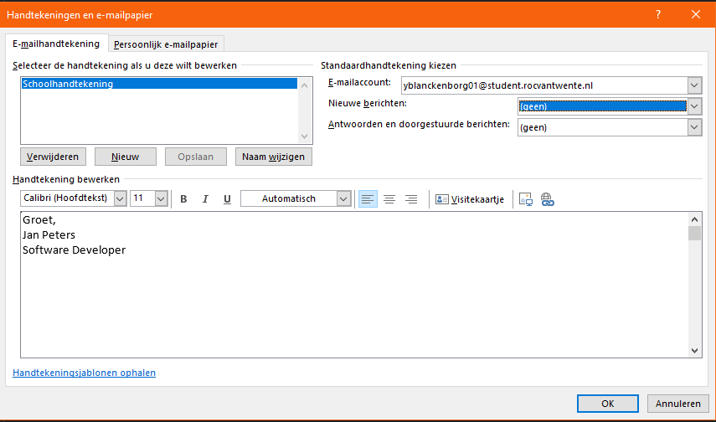Les 10

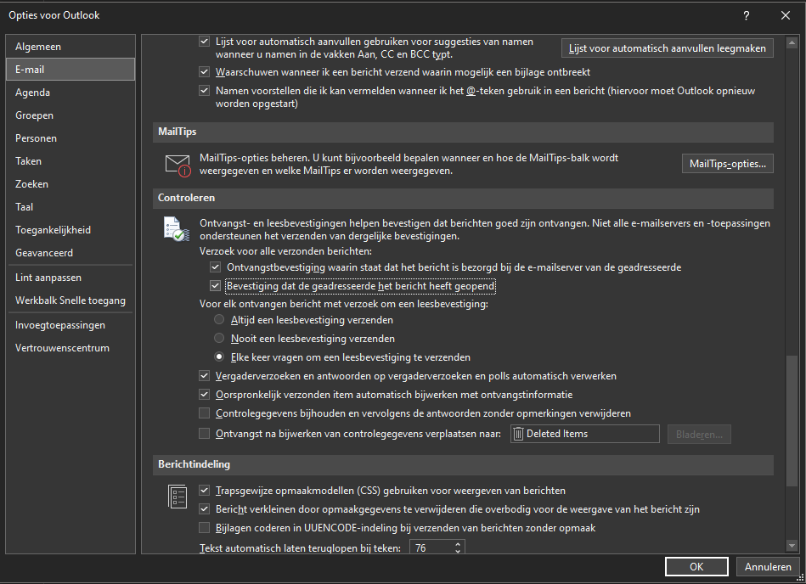Les 11

Les 11

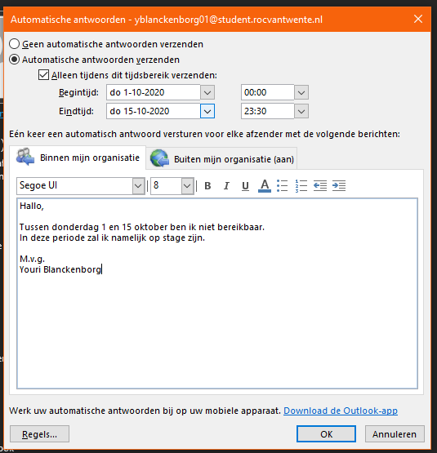

1.3.3 PowerPoint

Les 4

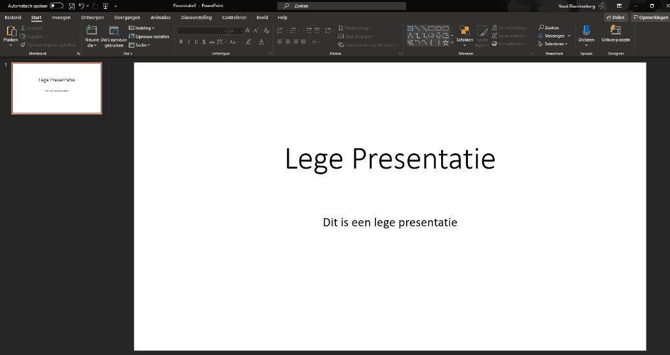



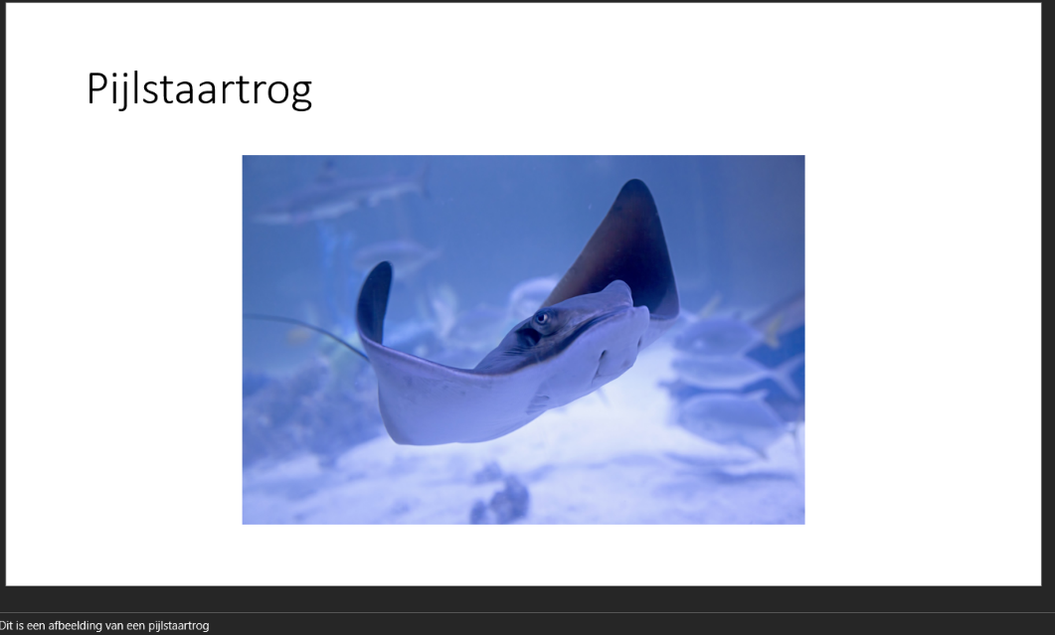Les 5

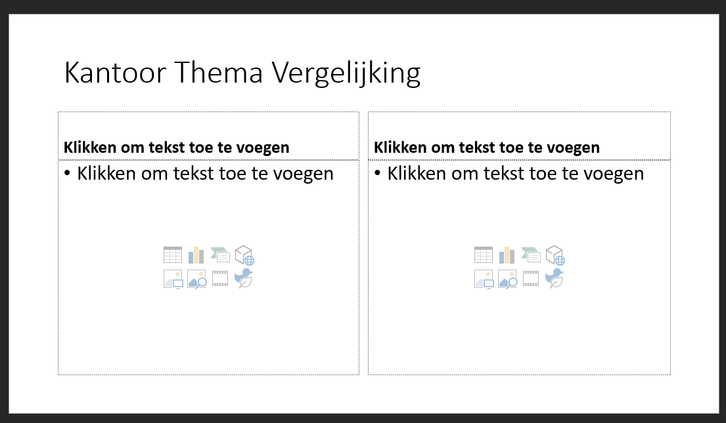Les 6

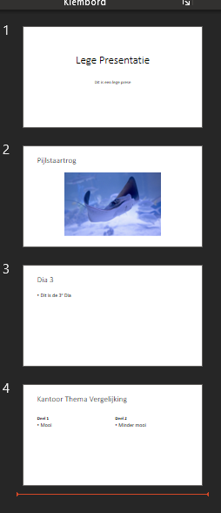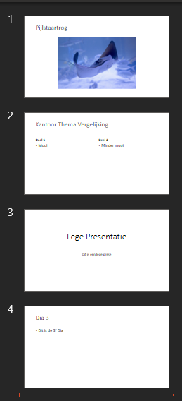Les 9

Voor: Na:

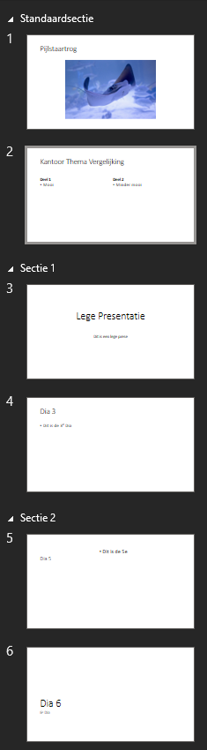Les 10

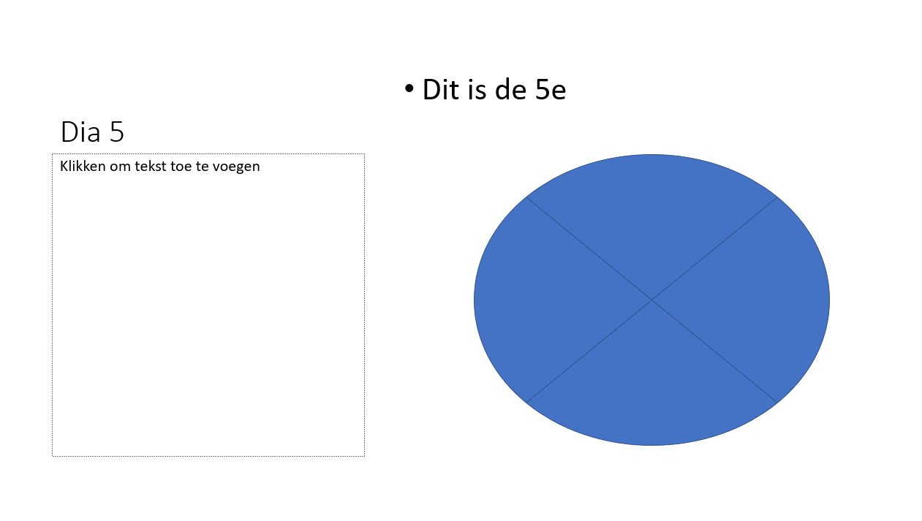Les 12

Les 13 

Les 24

Les 34

